История народного здравия в Слободском началась с курьёзного случая. В 1752 году слободские купцы отказались платить на содержание «хлыновского лекаря». «Оный лекарь купцам ни для каких лекарств не надобен, да и требования в нём у них никогда не было», - заявили они. Хлыновский магистрат принял «особые меры» укрощения строптивых купцов. В Слободской был командирован нарочный Овчинников с командой, и слобожан заставили заплатить нужную сумму.
Народное здравоохранение в Слободском опекал приехавший из Кунгура в Хлынов Пётр Фёдорович Чайковский. Получив в Хлынове звание дворянина за выслугу лет, в 1795 году он переехал в Слободской на должность городского головы. Жил на новом месте недолго, затем переехал с семьёй в Глазов. В Слободском у него родился сын Илья, отец известного русского композитора Петра Ильича Чайковского.
Население в Слободском в основном было неграмотное, чаще обращалось к знахарям и бабкам. Город Слободской и Слободской уезд неоднократно подвергался стихийным бедствиям (пожары, градобитие, неурожаи), повальным эпидемическим заболеваниям. Такие болезни, как тиф, дизентерия, туберкулёз, уносили множество жизней. Вымирали целыми семьями. В 1811 году был издан правительственный указ об открытии больниц в губернских и уездных городах. В этом же году была открыта больница в частном доме города Слободского.
В 1812 году в Слободском больница на 10 коек была размещена вначале в здании только что отстроенного магистрата (1800г), затем переведена в одну из свободных воинских казарм («красные казармы»).
В архивных материалах за 1880 год имеется запись, что больницу разместили в доме, купленном у купца К.И. Шмелёва, на углу улиц Рождественской и Кузнечной, где размещалась и земская Управа. Городской Думой в 1873 году под больницу был куплен дом вдовы купца П.И. Гусева на углу улиц Глазовской и Кузнечной. На перестройку дома ушло около двух лет. С 1875 года и по настоящее время в этом здании находится городская больница. В больнице имелось 50 коек и два отделения: мужское и женское. Работал один врач, который и заведовал больницей, и одна фельдшерица-акушерка. При больнице имелась аптека, основание которой относится к 1869 году. Обслуживающего персонала было два человека – провизор и помощник. В 1873 году открылась первая частная аптека торговца С.М. Снитко, позднее аптека Рябинской, в которой работал провизор и дюжина помощников.В 1917 году по решению уисполкома аптека переводится С этого времени больница стала именоваться «земская больница».
До введения земства(1867г.) население не знало ни больниц, ни врачей. Была доступна только фельдшерская помощь да оспопрививание. В Слободской уезд входило 20 волостей с населением 143775 человек. Их обслуживало пять фельдшеров и девятнадцать оспопрививателей. Врачей и повивальных бабок не было. Из медицинских учреждений – всего три приёмных покоя на весь уезд. В 1867 году решением земского уездного собрания было установлено иметь при приёмном покое по пять коек, по два фельдшера, двадцать оспопрививателей и двух повивальных бабок и лечить больных бесплатно. В уезде было организовано два врачебных участка с двумя врачами и одним городовым врачом, который должен был работать и в земской больнице.7 октября 1867 года было принято решение о том, чтобы врач постоянно находился в приёмном покое и принимал больных, а не разъезжал по волостям для оказания помощи. Постепенно приёмные покои превращаются в больницы, увеличивается число уездных земских врачей, фельдшеров и повивальных бабок.
Первым врачом в городе Слободском был Прокопий Прокопьевич Ворожцов, который в 1845 году окончил медицинский факультет Казанского университета, сын местного купца третьей гильдии. Среди горожан он пользовался большим уважением. Кроме того, П.П. Ворожцов был активным членом попечительского Совета Вятской публичной библиотеки, занимался энтомологией. Составленная им коллекция насекомых была подарена Вятскому краеведческому музею. П.П. Ворожцов умер в1869 году.Также одними из первых врачей можно назвать Янчевского, В.С. Бартоновского, С.А. Жджарского, Б.Ф. Андржевского, Петрова и других.
Милосердие и сострадание всегда были присущи слобожанам. Так в личном составе Вятского выдвижного лазарета, действовавшего во время русско-турецкой войны 1877-1878годовсреди сестёр милосердия значится послушница Слободского монастыря Первакова Наталья.
В Слободской переезжали врачи из других уездов, так как он был промышленным городом, с развитым кожевенным, скорняжным, деревообрабатывающим, чугунолитейным, кузнечными ремёслами, пивоварением, мыловарением и другими промыслами. В 1886 году в Слободской из Малмыжского уезда на постоянное место жительства приехал врач Александр Викторович Ивановский. Сейчас в доме врача Ивановского размещается детская больница. А.В.Ивановский был очень грамотным врачом, проводил большую профилактическую работу, часто выезжал в сёла и деревни уезда для ликвидации вспышек заразных заболеваний. Написанная им книга «Худая болезнь»(1900г) о распространении сифилиса бытовым путём получила первую премию Вятского земства, а автор – вознаграждение 1000 рублей золотом. Эта книга находится в отделе редких и ценных изданий МУ»Слободская городская библиотека им.А.Грина». (Обложка книги)
После Октябрьской революции развитие медицинской деятельности в Слободском уезде продолжалось. Большое содействие в развитии медицинской помощи населению оказала Вера Алексеевна Мороцкая, первый санитарный врач Слободского уезда, заслуженный врач РСФСР Маляревская Мария Павловна, заслуженный врач РСФСР Крюковских Александр Гаврилович и многие другие. Складываются замечательные врачебные династии Бурковых,Гусевых, Домбрачевых Леонтьевых.
Просматривая Календарь и Памятную книжку Вятской губернии на 1897 год, которая находится в фонде редких и ценных изданий Слободской городской библиотеки, обнаружилось несколько упоминаний фамилии Леонтьевых, принадлежащих к врачебной должности.
Помпий Дмитриевич Леонтьев - провизор Слободской аптеки
Надежда Павловна Леонтьева - повивальная бабка в Слободской тюрьме
Андрей Николаевич Леонтьев – уездный врач лекарь в Слободской
тюрьме.
Можно предположить, что в г. Слободском и Слободском уезде сложилась целая династия талантливых интеллигентных врачей, литераторов, учителей, представителей культуры Леонтьевых.
В фонде редких и ценных книг городской библиотеки хранятся три тома Полного собрания сочинений М.Ю. Лермонтова с надписью на титульном листе «Из книг Евгения Леонтьева». Эти книги изданы в 1916 году в Петербурге и имеют огромную библиографическую ценность.(Фото) Приложением к тому даны факсимиле стихов и уникальных рисунков М.Ю. Лермонтова. Каким образом они оказались в нашей библиотеке неизвестно, но вероятнее всего их подарила Зинаида Андреевна Леонтьева, сестра Бориса и Евгения Андреевича, которая жила в г.Слободском много лет, преподавала русский язык в Слободском педучилище. Зинаида Андреевна дружила с Ольгой Дмитриевной Рева (Погудиной), матерью члена Союза писателей краеведа А.В.Ревы.

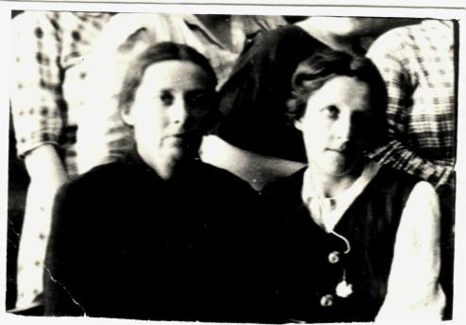
На фотографии сестра Бориса Леонтьева Зинаида Андреевна Леонтьева (слева) и мать А.В. Ревы Ольга Дмитриевна Погудина

В семье слободского врача Андрея Николаевича Леонтьева было двое сыновей: Борис и Евгений и дочь Зинаида.
Борис Андреевич Леонтьев родился в г.Слободском 2 февраля 1898 года. Окончил реальное училище, затем в 1915 году поступил в Петроградский политехнический институт, но не закончил его.(Фото) По семейным обстоятельствам вернулся в родной город. Поступил в отдел народного образования на должность инструктора. Отвечал за репертуарную часть любительских спектаклей и концертов. Режиссёром-постановщиком спектаклей был брат Бориса Андреевича Евгений Андреевич Леонтьев. Сохранились афиши спектаклей, в которых играли братья. (Фото).Безусловно Б.А. Леонтьев обладал сценическим талантом, но не стал выдающимся актёром, так как слишком близко к сердцу принимал сыгранные им роли. Затем уехал в село Даровское, преподавал в школе литературу и иностраннный язык, женился. Некоторое время служил корректором в типографии. С 1930 по 1937 год живёт в г.Рязани. Известно, что он стихи начал писать с детства. Человек огромной взыскательности к самому себе, он первые стихи опубликовал лишь в 1938 году, сорока лет отроду. Это был цикл стихов об А.С. Пушкине в журнале «Литературный современник». С этого времени Б.Леонтьев начал регулярно печататься в московских и ленинградских периодических изданиях.
В 1948 году Бориса Андреевича Леонтьева приняли в члены Союза советских писателей за цикл стихов о А.С.Пушкине. В 1950 году вновь уехал в г.Рязань. В Рязани он и прожил последние годы своей жизни с 1950 по 1960 год. Работал в местной газете корректором. В последние годы жизни часто болел. Свою первую и единственную книжку стихов «Русское сердце» увидел незадолго до своей кончины. В Рязани он и умер 1 мая 1960 года. Бориса Леонтьева называют «рязанским поэтом», но он был и остаётся нашим земляком, тем более, что большая часть его жизни, целых 40 лет из 62-х, прошли на вятской земле.
Б.А. Леонтьев был человеком высокой культуры, замечательным знатоком литературы 19 века, его поэзию отличает тонкий литературный вкус, своеобразие тематики и интонаций, а стихи подкупают задушевностью, непосредственностью чувств и удивительной добротой:
Ты, может быть, забыл слова,
Но всё торжественней и шире
Она звучит – чиста, жива,
Одна-единственная в мире.
Неясным звуком лёгкий строй
Тебе напомнит в час печали,
Какой чудесной простотой
Забытые слова звучали,
(Песня матери)
Простота и искренность – неотъемлемые свойства лирики Леонтьева. Его стихи светлы, даже если проникнуты печалью. Поэту присуще чувство сыновней гордости за свою родину, собственной причастности к её великой судьбе.
Стих Леонтьева бывает откровенно прозаичен:
Осень бывает поэтам, как слышал я, радостна,
Но для меня этот срок неизменно суров,
Маша! Подумай: сегодня десятое августа,
Близится срок увяданья любимых цветов…
Ощущением нерасторжимой слитности с родной природой проникнуты такие стихи Леонтьева, как «Родная река», «В лесу», «На юге». Во многих его стихах присутствует образ берёзки. Может быть та берёзка, которая росла во дворе дома , где жила семья Леонтьевых в Слободском, приходила ему во сне?
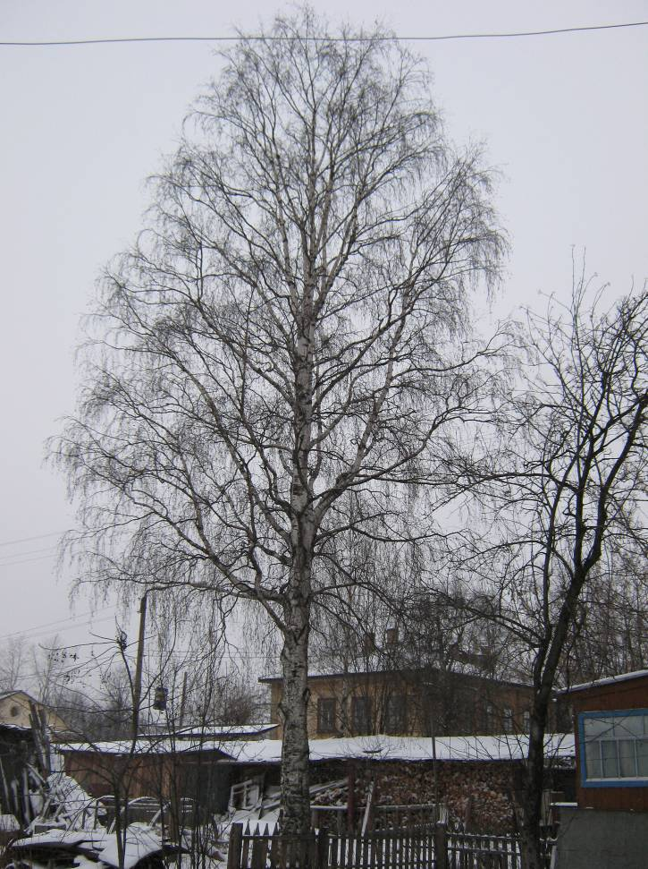

Из Вятских лесов, от родного приюта
Пришла ко мне ночью берёза.
Пришла и сказала: «Я здесь на минуту,
Но это не сон и не грёза.

Я вся – настоящая. Хочешь – потрогай
Кору мою, листья и сучья.
Я шла… Я летела воздушной дорогой
К тебе, мой хороший, мой лучший!
…И свежий листок, по-весеннему клейкий,
Щеки моей тихо коснулся.
Я вытянул руки. Я встал со скамейки.
Я крикнуть хотел и – проснулся.
(На юге).
Мастер реалистического стиха, сжатого и выразительного, Борис Леонтьев оставил ряд стихотворных портретов-характеристик русских поэтов и прозаиков, написанных уверенно и чётко. Одно только их перечисление их имён говорит о том, как богата галерея, воссозданных им деятелей отечественной культуры: Ломоносов, Державин, Жуковский, Пушкин, Лермонтов, Тютчев, Некрасов, Гоголь, Чехов, Лев Толстой, Блок, Маяковский…
В 1971 году в Москве вышла книга лирики Бориса Леонтьева «Русская песня». В фондах городской библиотеки им. А.Грина хранится данный сборник, с автографом жены поэта М.П. Леонтьевой. Эту книгу она подарила А.В. Реве. Также в библиотеке есть первый сборник стихов Б.Леонтьева «
Русское сердце», подаренный А.В.Реве сестрой Б.Леонтьева Зинаидой Андреевной. (Фото)
К сожалению, сохранилось очень немного фотографий Бориса Леонтьева. Одна из последних фотографий поэта, датированная 1960 годом.(Фото).
Интересен стихотворный автопортрет Б.Леонтьева:
Мы часто гуляем. Я – громоздкий,
Нелепый и, в сущности, старый;
Широкая шляпа, трость, папироска,
Бакенбарды и окуляры…
(Прогулка)
Высоко ценили и оказывали дружескую поддержку Борису Леонтьеву Д.Кедрин, В.Саянов, Вс. Рождественский, С.Кирсанов, профессор-литературовед В.А.Мануйлов. Более тысячи стихов, и примерно столько же его писем к известным поэтам, писателям, деятелям культуры, к родным, просто друзьям и ответы на них хранятся сейчас в Пушкинском доме Академии Наук и ждут исследователей и историков литературы.
В областной научной библиотеке им. А.И.Герцена хранится рукопись воспоминаний сестры поэта Зинаиды Андреевны Леонтьевой.
После выхода в свет последнего сборника стихов Бориса Леонтьева прошло почти 40 лет, и было бы замечательно издать более полную книгу стихов этого безусловно даровитого и интересного автора.
Есть тому высокие примеры:
Фет зажёг «Вечерние огни»…
Розовый рассвет и сумрак серый,
Если ты поэт,- соедини!

Может быть, не так уж будет поздно,
Если мы ступеньками крыльца
Выйдем в сумрак этой ночи звёздной,
Чтобы сблизить руки и сердца.

Слушай, как звенят они упруго,
Словно сосен гулкие верхи,
Твоего стареющего друга
Никогда не старые стихи!
(«Есть тому высокие примеры…»).

Список используемой литературы:

- Георгиев, А. Б.А.Леонтьев. // Лен.путь.- 1961.- 28 апр.- С.4.
2. Горбунова,А. Строки из письма…: (о театральной деятельности Б.Леонтьева ) // Слоб. куранты.- 1998.- 24 марта.- С.3.
- Дитц,В. Встреча с поэтом // Нева.- 1972.- С.185-187.
Ивановский,А.В. Худая болезнь / Соч. А.В.Ивановского, представленное на конкурс и удостоенное медицинским советом (постановлением 23 декабря 1891г., утверждённым Г. Министром Внутренних Дел 25 декабря 1891г.) премии в 1000 руб.- Издание второе, исправленное автором.- Вятка, скоропечатная типография Н.А.Огородникова и К, 1900.- (Издание Вятского губернского ведомства)
4. Календарь и Памятная книжка Вятской губернии на 1897 год / составлен под редакцией члена-секретаря статистического комитета Н.Спасского. Год18-й.- Издание губернского статистического комитета.- Вятка, Губернская типография, 1896.
С. 121-122 : Медики Леонтьевы.
5. Касанов, С.А. Дорогой милосердия (от Вятки до Балкан.(1867-1914) / С.А. Касанов.- Киров: Акционерная компания «Артекс»,1992.
С. 37 : Сестра милосердия Наталья Первакова.
6. Кочкин, М.И. История медицины Слободского уезда и современные лечебно-профилактические учреждения города и района // Кочкин,М.И. На службе здоровья.- Киров,1992.- С.38-61.
7. Кузницын, Е.А. Сквозь дымку прошедших лет : несколько слов о Борисе Леонтьеве : к 100-летию поэта // Слоб. куранты.- 1998.- 17 февраля.
- Кузьмин, А. Новое о Борисе Леонтьеве // Лен. Путь.-1975.-29 марта.
9. Кузьмин,А. Он Пушкина любил самозабвенно // Лен. путь.- 1987.- 10 февраля.
10. Леонтьев,Б. Русское сердце : стихи. / Б.А.Леонтьев.- Рязань: Рязанское кн. изд., 1960.- 50 с.
11. Леонтьев, Б Русская песня : книга лирики / Б.А. Леонтьев; сост. А.Сенин.- М. : Моск. рабочий , 1971.- 80 с.
12.. Полное собрание сочинений М.Ю. Лермонтова / Под редакцией и с примечаниями проф. Д.И.Абромовича; Издание Разряда изящной словесности Императорской Академии Наук.- Т.3.- Петроград,1916.- 374с.; Порт. автора; Факсимиле рукописи Лермонтова. (Академическая библиотека русских писателей. Вып.4-й. (Издание 2-е).
На тит. листе : Из книг Евгения Леонтьева.
- Пленков,В. Русское сердце.- Лен. путь.- 1960.- 30 декабря.
14.. Решетников, М.М. Литературная судьба Бориса Леонтьева // Решетников М.М. Спутники и встречные: воспоминания и очерки.- Киров,1987.- С.100-102.
15. Решетников, М.М. На литературных перекрёстках // Киров. правда.- 1970.- 10 апреля.
16. Решетников, М.М. Образ поэта // Лен. путь.-1969.- 3 июля.
17. Решетников, М.М. Поэт из Слободского // Киров. правда.- 1966.- 27 октября.
18. Рождественский,В. О Борисе Леонтьеве // Леонтьев Б. Русская песня.- М., 1971.- С. 5-8.
19.Смиренский, В. Поэт из Даровского // Киров. правда.- 1967.- 28 сентября.
20. Шумов,В. Поэт-патриот Борис Леонтьев // Лен. путь.- 1985.- 26 января.

